

Plan Estratégico de Seguridad Vial UAERMV 2024

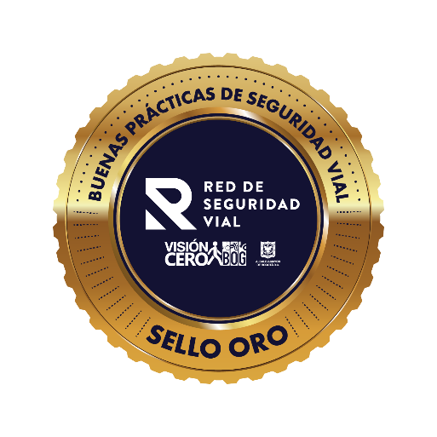

Bogotá, D.C. SEPTIEMBRE 2024

TABLA DE CONTENIDO
PLAN ESTRATÉGICO DE SEGURIDAD VIAL 2024 5
MARCO NORMATIVO 5
UAERMV - SELLO ORO EN BUENAS PRÁCTICAS EN SEGURIDAD VIAL 5
FASE 1. PLANIFICACIÓN DEL PESV 6
Paso 1. Líder del diseño e implementación del PESV. 6
Paso 2. Comité de Seguridad Vial 7
Paso 3. Política de seguridad vial de la unidad de mantenimiento vial 8
Paso 4. Liderazgo, compromiso y corresponsabilidad del nivel directivo: 8
Paso 5. Diagnostico 9
Paso 6. Caracterización, evaluación y control de riesgos 16
Paso 7. Objetivos y metas del PESV 23
Paso 8. Programas de gestión de riesgos críticos 23
FASE 2. IMPLEMENTACION Y EJECUCIÓN DEL PESV 27
Paso 9. Plan de trabajo 27
Paso 10. Competencia y Plan Anual de Formación 27
Paso 11. Responsabilidad y comportamiento seguro 29
Paso 12. Plan de preparación y respuesta ante emergencias viales. 30
Paso 13. Investigación interna de siniestros viales. 30
Paso 14. Vías seguras administradas por la organización 31
Paso 15. Planificación de desplazamientos laborales. 35
Paso 16. Inspección de vehículos y equipos 38
Paso 17. Mantenimiento y control de vehículos seguros y equipos 38
Paso 18. Gestión del cambio y gestión de contratistas 41
Paso 19. Archivo y retención documental 41
FASE 3. SEGUIMIENTO POR LA ORGANIZACIÓN 42
Paso 20. Indicadores y reporte de autogestión PESV 42
Paso 21. Registro y análisis estadístico de siniestros viales 43
Paso 22. Auditoría anual 43
FASE 4. MEJORA CONTINUA DEL PESV 44
Paso 23. Mejora continua, acciones preventivas y correctivas 44
Paso 24. Mecanismos de comunicación y participación 44

PLAN ESTRATÉGICO DE SEGURIDAD VIAL 2024

MARCO NORMATIVO

- Artículo 12 de la Ley 1503 de 2011. “Por la cual se promueve la formación de hábitos, comportamientos y conductas seguras en la vía”, modificado por el Artículo 110 del Decreto 2106 de 2019. “Por el cual se dictan normas para simplificar, suprimir y reformar trámites, procesos y procedimientos innecesarios existentes en la administración pública”.

- Resolución 40595 de de 2022. “Por la cual se adopta la metodología para el diseño, implementación y verificación de los Planes Estratégico de Seguridad vial.

- Artículo 7 “disposiciones especiales en materia de contratación pública a los sujetos obligados” de la Ley 2050 de 2020 “Por medio de la cual se modifica y adiciona la ley 1503 de 2011 y se dictan otras disposiciones en seguridad vial y tránsito”,

UAERMV - SELLO ORO EN BUENAS PRÁCTICAS EN SEGURIDAD VIAL

La UAERMV es SELLO ORO EN BUENAS PRÁCTICAS EN SEGURIDAD VIAL. En el mes de octubre del año 2022 en el marco de la XVI semana internacional de la seguridad vial, la entidad obtuvo el sello por parte de la Red Empresarial de Seguridad Vial del Distrito de la cual hace parte.

Figura 1. Sello buenas prácticas seguridad vial

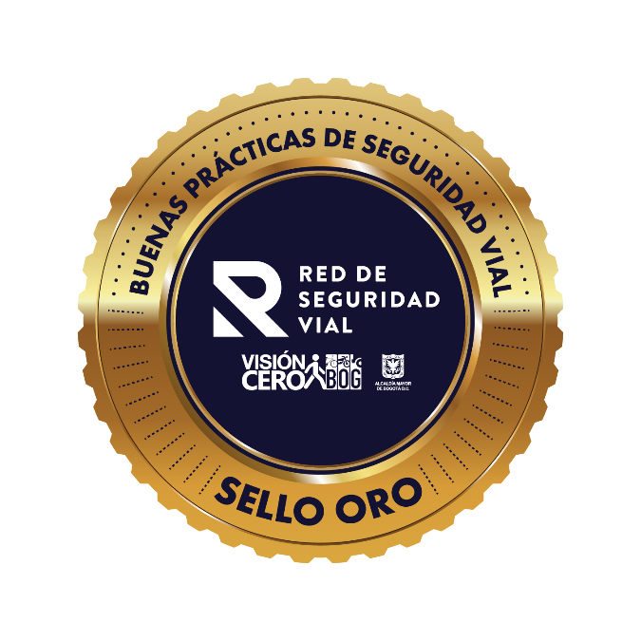 | 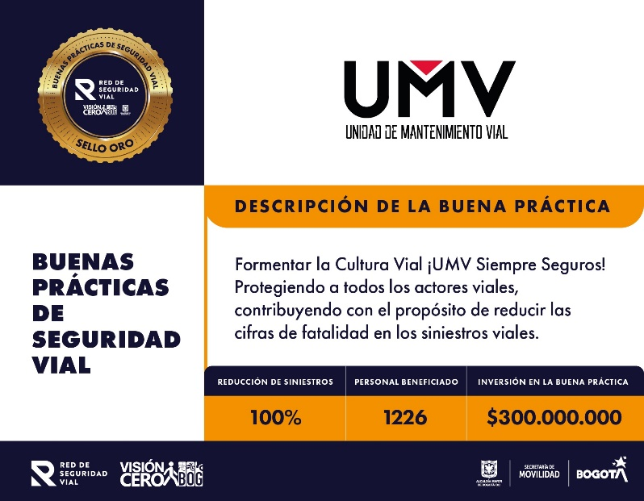
Fuente: UAERMV

La entidad participó de la convocatoria realizada por la Red para obtener el reconocimiento como entidad líder y comprometida con la protección de la vida en sus operaciones de transporte que identificara a la entidad como una organización comprometida con la seguridad vial. Con las siguientes prácticas la entidad logró el SELLO ORO EN BUENAS PRÁCTICAS EN SEGURIDAD VIAL.

- Reconocimiento a conductores y operarios que por sus hábitos viales seguros contribuyen con la seguridad vial.
- Adaptación de barreras de protección lateral en vehículos pesados.
- Divulgación de lección aprendida de accidente de tránsito.
- Mejoras al sendero peatonal y bici parqueadero de la sede la Elvira.
- Campaña CULTIRA VIAL ¡UMV SIEMPRE SEGUROS!.
- Plan padrino entre IDIGER y UAERMV

FASE 1. PLANIFICACIÓN DEL PESV

Paso 1. Líder del diseño e implementación del PESV.

Mediante Resolución 333 del 11 de mayo de 2023 ‘’Por la cual se modifica el Manual Específico de Funciones y de Competencias Laborales para los empleos de la planta de personal de la Unidad Administrativa Especial de Rehabilitación y Mantenimiento Vial”, la Gerencia de Maquinaria y Equipos tiene como función Dirigir y verificar el diseño e implementación del Plan Estratégico de Seguridad Vial -PESV- de la Entidad, de acuerdo con los lineamientos técnicos emitidos por la Secretaría Distrital de Movilidad, la cual tiene como propósito principal Dirigir la formulación, ejecución y seguimiento a los planes, programas y proyectos que permitan la disponibilidad de operación de equipos, vehículos, maquinaria y plantas industriales de modo que aseguren el servicio y operatividad en el desarrollo de actividades de intervención de la infraestructura competencia de la Unidad.

Anexo paso 1.

Paso 2. Comité de Seguridad Vial

Mediante Resolución Interna se conforma el comité de seguridad vial- CSV de la UAERMV. En esta se definen las responsabilidades y funciones del CSV de acuerdo con la normatividad que regula el PESV así:

Definir el objetivo general, la visión y alcance del PESV, en cumplimiento de las fases, pasos y requisitos establecidos en el presente documento, manteniendo la alineación con el Plan Nacional de Seguridad Vial vigente y la articulación con el Sistema de Gestión de Seguridad y Salud en el Trabajo.

Realizar las acciones tendientes a diseñar, implementar, mantener y mejorar continuamente el PESV, en el marco de lo establecido en el Plan Nacional de Seguridad Vial e incluyendo a todos los actores viales de la organización (peatones, personas con discapacidad, ciclistas, motociclistas, conductores, pasajeros).

Promover la participación de la comunidad de la organización en las acciones de seguridad vial, siendo actores claves en el logro de los objetivos del PESV.
Definir los procesos y/o áreas que acompañará cada miembro del Comité de Seguridad Vial para influenciar la mejora en términos de seguridad vial.

Analizar los indicadores de siniestralidad vial, las investigaciones internas de siniestros viales y realizar seguimiento a los planes de acción que surgen de los resultados o conclusiones de las investigaciones, teniendo en cuenta que se deben investigar todos los siniestros viales donde se ven involucrados colaboradores de la organización que realizan desplazamientos laborales, donde se presentan muertos, lesionados o daños de la organización o de terceros.

Revisar el PESV al menos una vez por trimestre y documentar el seguimiento, análisis y evaluación de los resultados de la siniestralidad vial e indicadores y reporte de autogestión del PESV, del plan anual de trabajo, de las auditorías y de la implementación del PESV, con el objetivo de tomar decisiones enfocadas en la mejora de la seguridad vial.

Anexo paso 2.

Paso 3. Política de seguridad vial de la unidad de mantenimiento vial

La Unidad Administrativa Especial de Rehabilitación y Mantenimiento Vial como entidad distrital encargada de programar y ejecutar las obras necesarias para garantizar la rehabilitación y el mantenimiento de la malla vial local, se compromete a cumplir con los lineamientos, las metas y los objetivos propuestos en el Plan Estratégico de Seguridad Vial, con el fin de dar cumplimiento a los requisitos y mantener el mejoramiento continuo; por lo cual los conductores y en general todos los servidores públicos deben estar dispuestos a cumplir con la normatividad vigente en materia de Movilidad, Prevención y Seguridad Vial, al igual que la entidad se compromete a cumplir con los requisitos establecidos legalmente en materia de seguridad vial aplicables.

La entidad se compromete a establecer medidas de prevención con el fin de disminuir la probabilidad de ocurrencia de siniestros viales en la operación, a través de la formación en hábitos, conductas y comportamientos seguros en la vía, tanto para los colaboradores que realizan desplazamientos misionales como para todos colaboradores que realizan trayectos en in itinere independientemente de su rol en la vía (ciclista, motociclista, conductor de vehículo, peatón y/o pasajero).

A través de la disponibilidad de los recursos humanos, técnicos, informáticos, documentales, financieros y de infraestructura necesarios, se garantiza la ejecución y mejoramiento del Plan Estratégico de Seguridad Vial, los Programas y Campañas para una conciencia vial segura en la UAERMV.

Anexo paso 3.

Paso 4. Liderazgo, compromiso y corresponsabilidad del nivel directivo:

Mediante Resolución Interna se conforma el comité de seguridad vial- CSV se define el liderazgo, compromiso y corresponsabilidad del nivel directivo así conforme con la normativa que regula el PESV:

El nivel directivo de la organización deberá demostrar liderazgo, compromiso y corresponsabilidad mediante:

- La definición de la política y los objetivos del PESV, que sean compatibles con la dirección estratégica de la organización, buscando prevenir siniestros viales, reducir las muertes y disminuir el riesgo de lesiones o daños derivados de los siniestros viales.
- Promover en la organización la formación y aplicación de hábitos, comportamientos y conductas seguras en la vía.
- El suministro de recursos financieros, técnicos y humanos requeridos para el diseño, implementación, verificación y mejora del PESV.
- La adquisición o contratación de vehículos, equipos, repuestos y servicios que cumplan especificaciones de seguridad, de acuerdo con la normatividad vigente en la materia.
- El seguimiento para que los contratistas, afiliados, asociados, terceros y la comunidad de la organización cumplan los requisitos de seguridad vial que establezca la organización.
- El cumplimiento de las acciones y estrategias definidas en el plan de trabajo anual del PESV.
- La atención oportuna de la solicitud de información por parte de las entidades verificadoras, la participación en la reunión de apertura y reunión de cierre y la gestión de los hallazgos resultantes de las visitas de verificación que realicen el Ministerio de Trabajo, la Superintendencia de Transporte o los Organismos de Tránsito según corresponda de acuerdo con la función de verificación de la implementación del Plan Estratégico de Seguridad Vial de conformidad con lo establecido en el artículo 1 de la Ley 2050 de 2020 y las disposiciones que lo reglamenten.
- La participación en una (1) reunión del comité de seguridad vial por lo menos una (1) vez al año para revisar los resultados de la planificación, implementación, seguimiento y mejora del PESV.

Anexo paso 4.

Paso 5. Diagnostico

A continuación, se presenta la caracterización de la UAERMV en la que se identifica sus sedes, actividad, servicios, población, flota.,

Caracterización general de la entidad

En el Artículo 106 del Acuerdo del Concejo de Bogotá D.C. No.257 del 30 de noviembre de 2006, la Secretaría de Obras Públicas se transforma en la UNIDAD ADMINISTRATIVA ESPECIAL DE REHABILITACIÓN Y MANTENIMIENTO VIAL, adscrita a la Secretaría Distrital de Movilidad. Se organiza (Artículo 109) como una Unidad Administrativa Especial del orden distrital del Sector Descentralizado, de carácter técnico, con personería jurídica, autonomía administrativa y presupuestal y con patrimonio propio.

Funciones Institucionales

La Unidad Administrativa Especial de Rehabilitación y Mantenimiento Vial en desarrollo de su objeto institucional tendrá las siguientes funciones (Acuerdo No. 761 de 2020, artículo 95):

a. Programar, ejecutar y realizar el seguimiento a la programación e información de los planes y proyectos de rehabilitación y mantenimiento de la malla vial intermedia, local y rural construidas y ejecutar las acciones de mantenimiento que se requieran para atender situaciones que dificulten la movilidad en la red vial de la ciudad.
b. Suministrar la información para mantener actualizado el Sistema de Gestión de la Malla Vial del Distrito Capital, con toda la información de las acciones que se ejecuten.

c. Atender la construcción y desarrollo de obras específicas que se requieran para complementar la acción de otros organismos y entidades del Distrito.

d. Ejecutar las obras necesarias para el manejo del tráfico, el control de la velocidad, señalización horizontal y la seguridad vial, para obras de mantenimiento vial, cuando se le requiera.
e. Ejecutar las acciones de adecuación y desarrollo de las obras necesarias para la circulación peatonal, rampas y andenes, alamedas, separadores viales, zonas peatonales, pasos peatonales seguros y tramos de ciclorrutas cuando se le requiera.

f. Ejecutar las actividades de conservación de la cicloinfraestructura de acuerdo con las especificaciones técnicas y metodologías vigentes y su clasificación de acuerdo con el tipo de intervención y tratamiento requerido (intervenciones superficiales o profundas).

Parágrafo 1. En el caso de las intervenciones para mejoramiento de la movilidad de la red vial arterial, éstas deberán ser planeadas y priorizadas de manera conjunta con el Instituto de Desarrollo Urbano.

Parágrafo 2. Las obras a las que hacen mención los literales c, d y e responderán a la priorización que haga la Secretaría Distrital de Movilidad y deberán cumplir con las especificaciones técnicas establecidas por esta y/o por el Instituto de Desarrollo Urbano cuando no existan las especificaciones técnicas requeridas. Así mismo la Secretaría Distrital de Movilidad regulará lo pertinente frente a las características de los proyectos de acuerdo a la escala de intervención.

Parágrafo 3. La Unidad Administrativa Especial de Rehabilitación y Mantenimiento Vial podrá suscribir convenios y contratos con otras entidades públicas y empresas privadas para prestar las funciones contenidas en el presente artículo.

Objetivos Institucionales

Lograr mecanismos de financiación que permitan incrementar los recursos propios de la entidad.
Diseñar e implementar una estrategia de innovación que permita hacer más eficiente la gestión de la Unidad.
Mejorar el estado de la malla vial local, intermedia, rural, y de la ciclo-infraestructura de Bogotá D.C., a través de la formulación e implementación de un modelo de conservación.
Mejorar las condiciones de Infraestructura que permitan el uso y disfrute del espacio público en Bogotá D.C.

Misión

Somos una entidad técnica descentralizada y adscrita al sector movilidad de Bogotá D.C, encargada de conservar la malla vial local, intermedia y rural, así como la ciclo-infraestructura y de atender situaciones imprevistas que dificultan la movilidad. Además, brindamos apoyo interinstitucional y realizamos obras complementarias para la mejora de la seguridad vial y la adecuación del espacio público peatonal cuando sea requerido, con el fin de mejorar la calidad de vida de los ciudadanos.

Visión

En el 2030 seremos una entidad reconocida por su gestión eficiente para el mejoramiento del subsistema vial, con total autonomía presupuestal y referente nacional e internacional por el desarrollo de un modelo sostenible de conservación que genera valor público y facilita la conectividad multimodal para el uso y disfrute de los habitantes de la ciudad-región.

Estructura Organizacional de la Entidad

De conformidad con el acuerdo 02 de 2023 ““Por el cual se establece la estructura organizacional de la Unidad Administrativa Especial de Rehabilitación y Mantenimiento Vial y las funciones de sus dependencias” la estructura organizacional de la UAERMV se conforma de la siguiente manera:

Figura 2. Organigrama de la UAERMV

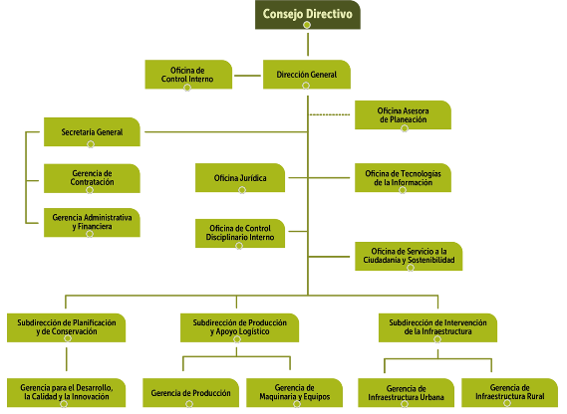
Fuente: UAERMV

Productos

Material RAP (Pavimento Asfáltico Recuperado):

A partir de la resolución N° 365 del 23 de agosto de 2018, la Unidad se comprometió a ofrecer a título gratuito, a las entidades estatales interesadas, el material de fresado de pavimento asfáltico generado en el desarrollo de sus actividades de servicio. Este material se ofrece sin ningún procesamiento adicional, no es material fresado estabilizado y la entidad no se responsabiliza por cualquier procesamiento adicional que se requiera para su aprovechamiento.

Servicios

Conservación de la malla vial

Es el conjunto de actividades tendientes a lograr el cumplimiento de la vida útil de la estructura vial o a recuperar la capacidad estructural del pavimento, ampliando su vida útil. Dentro de estas actividades de conservación tenemos tanto las labores de mantenimiento como las de rehabilitación de la malla vial.

Mantenimiento de pavimentos flexibles y rígidos:

Mantenimiento rutinario: Es el conjunto de actividades tendientes a lograr el cumplimiento de la vida útil de la estructura vial, constituyéndose así en una práctica preventiva. Dentro de este mantenimiento ofrecemos sello de fisuras, sello de juntas y limpieza de sumideros.

Mantenimiento periódico: Conjunto de actividades que no comprometen masivamente las capas inferiores de la estructura del pavimento, con el objetivo de lograr que se alcance o aumente su vida útil, recuperando su condición de servicio inicial, constituyéndose así en una práctica preventiva o correctiva. (parcheo, bacheo, colocación de capas asfálticas no estructurales, reconstrucción o reparación de losas).

Parcheo: el proceso de reparación en pequeñas áreas afectadas de las carpetas asfálticas, mediante la demolición, retiro y reemplazo de la misma.
Bacheo: el proceso de reparación en profundidad de pequeñas áreas afectadas. Lo anterior implica el reemplazo del material granular y de la correspondiente carpeta asfáltica.
Cambio de losa: es el retiro y cambio de losas puntuales de concreto hidráulico falladas o fracturadas.

Rehabilitación

Conjunto de medidas que se aplican con el fin de recuperar la capacidad estructural del pavimento, ampliando su vida útil. Hay dos tipos de rehabilitaciones:
Rehabilitación parcial: esta implica el retiro de la carpeta asfáltica y parte del material granular existente para posteriormente colocar materiales nuevos tales como: mezclas asfálticas, bases granulares o estabilizadas. Dentro de este tipo de rehabilitación se incluye el cambio de carpeta, el cual comprende el retiro y reemplazo de la carpeta asfáltica existente en la totalidad del segmento vial que se necesite, de acuerdo con el diseño de pavimentos.

Rehabilitación total: esta corresponde a la intervención de todas las capas del pavimento existente, en algunas ocasiones, requiriendo el mejoramiento de la subrasante. En este tipo de rehabilitación se necesita colocar una nueva estructura del pavimento.

Atención de emergencias y situaciones imprevistas:

Atención inmediata de todo el subsistema de la malla vial cuando se presenten situaciones imprevistas que dificulten la movilidad en el Distrito Capital.

Apoyo interinstitucional

Construcción y desarrollo de obras específicas que se requieran para complementar la acción de otros organismos y entidades distritales en la mejora de la movilidad vial.

Asistencia técnica a localidades:

Apoyo técnicamente a los Fondos de Desarrollo Local en la planeación relacionada con la conservación de la malla vial local, a través de la Subdirección para el Mejoramiento de la Malla Vial Local.

Recursos

Materia prima para los servicios:

La materia prima para el cumplimiento de la misionalidad de la Entidad tiene las siguientes características técnicas:
Mezclas Asfálticas: Se produce y utiliza mezclas asfálticas, productos de uso intensivo en la recuperación de la malla vial de Bogotá debido a su facilidad y rendimiento en la instalación. Las mezclas que se producen son:
MD 10: Mezcla Densa en caliente Fina.
MD 12: Mezcla Densa en caliente Media.
MD 20: Mezcla Densa en caliente Gruesa.

Estas mezclas de asfalto modificado con grano de caucho reciclado (GCR), son más resistentes a altas-y bajas temperaturas (fenómenos propios de la variabilidad climática) ya que tienen mayor viscosidad y cohesión, entre otras propiedades. Lo anterior, nos hace una entidad comprometida con el medio ambiente dando cumplimiento del objetivo mundial de «construir infraestructuras resilientes, promover la industrialización inclusiva y sostenible y fomentar la innovación, dada la producción de pavimentos flexibles con base en el granulo de caucho proveniente del reciclado de las llantas en desuso«.

Concreto Hidráulico:

Producimos y consumimos nuestros concretos hidráulicos de varios tipos de resistencias para la rehabilitación de vías construidas en pavimento rígido, etc. El concreto hidráulico consiste en una combinación de un aglutinante como el cemento Portland, agregados pétreos, agua y en ocasiones aditivos, para formar una mezcla moldeable que al fraguar forma un elemento rígido, resistente y de larga duración.
Fresado estabilizado con emulsión

Adicionalmente, dentro de las intervenciones incorporamos material de fresado (reciclaje de asfalto de vías intervenidas, raspado y granulado) con adición de emulsión asfáltica y materiales pétreos, para generar fresado estabilizado, así como bases y/o sub-bases granulares con inclusión de material de fresado para: mejorar las condiciones mecánicas de la estructura de pavimento, reducir costos de intervención, minimizar la generación de desechos de construcción y contribuir con el cuidado del medio ambiente.
Laboratorio de suelos y pavimentos

Se cuenta con un laboratorio dotado con equipos de alta tecnología, para el control de la calidad de los productos, con el fin de verificar y garantizar la calidad de los materiales y el cumplimiento de las especificaciones técnicas.

Sedes de la UAERMV

El domicilio de la Unidad Administrativa Especial de Rehabilitación y Mantenimiento Vial, será la ciudad de Bogotá Distrito Capital.

A continuación, se especifican las sedes de la entidad

Tabla 1. Sedes de la entidad.

Lugar | Dirección | Unidad de Intervención Zonal
Sede UMV Norte | Calle 192 No 19 - 43 | Norte
Sede UMV Sur – El Mochuelo | Parque Minero Industrial “El Mochuelo”. Km 3 vía a Pasquilla de la localidad Ciudad Bolívar. | Sur – El Mochuelo
Sede UMV Sur – Rural | Zona rural | Sur – Rural
Sede UMV Centro | Calle 20 no 12-44 – Localidad Santa Fe. | Centro
Sede UMV Occidente | Calle 22d # 120-40 Predio La Elvira – Localidad Fontibón | Occidente
Sede Administrativa | Calle 26 No.69-76 Edificio Elemento Torre 1, Piso 3 | Centro
Frentes de obra | En Bogotá D.C., Donde solicite la Supervisión del contrato. | Norte, Sur – Mochuelo, Sur Rural, Centro y Occidente
Fuente: UAERMV

Personal de la empresa

En la siguiente tabla se relaciona la cantidad de trabajadores de la UAERMV discriminados por la forma de contratación. La cantidad de trabajadores clasificados como otros contratistas corresponden al personal vinculado como afiliado participe del contrato sindical con SINRTAUNIOBRAS el cual puede ser variable de acuerdo con las dinámicas de la entidad.

Tabla 2. Empleados UAERMV por tipo de contrato.

FORMA DE CONTRATACIÓN | TOTAL
Empleados Públicos | 118
Trabajadores Oficiales | 105
Contratistas por Prestación de Servicios | 412
Otros contratistas | 490
TOTAL | 1.125
Fuente: UAERMV

Vehículos automotores y no automotores
La UAERMV cuenta con 183 unidades entre vehículos livianos, pesados y maquinaria. En el siguiente cuadro se presentan las cantidades.

Tabla 3. Cantidad Vehículos automotores propios UAERMV
TIPOLOGÍA | TOTAL
Maquinaria | 66
Vehículos pesados | 83
Vehículos liviano | 36
TOTAL | 183
Fuente: UAERMV

Por tipología, la entidad cuenta con las siguientes clases de vehículos livianos, pesados y maquinaria:

Tabla 4. Vehículos automotores propios por tipología
CLASIFICACIÓN | TIPO | CANTIDAD
Maquinaria | Bulldozer | 1
Maquinaria | Cargador frontal | 3
Maquinaria | Compactador de llantas | 2
Maquinaria | Mini cargador | 20
Maquinaria | Montacarga | 1
Maquinaria | Motoniveladora | 5
Maquinaria | Pavimentadora | 6
Maquinaria | Perfiladora de asfalto | 3
Maquinaria | Retrocargador | 5
Maquinaria | Retroexcavadora orugas | 2
Maquinaria | Vibro compactador 4t mixto | 12
Maquinaria | Vibro compactador 8t bg | 2
Maquinaria | Vibro compactador 8t dr | 2
Maquinaria | Vibro compactador 8t mixto | 1
Vehiculo pesado | Bus | 2
Vehiculo pesado | Cama baja | 2
Vehiculo pesado | Camion | 4
Vehiculo pesado | Camion nqr | 4
Vehiculo pesado | Camion tipo mixer | 3
Vehiculo pesado | Carro tanque acpm | 1
Vehiculo pesado | Carro tanque agua | 1
Vehiculo pesado | Carrotanque acpm / agua | 1
Vehiculo pesado | Carrotanque agua | 2
Vehiculo pesado | Grua | 6
Vehiculo pesado | Grua rescate | 1
Vehiculo pesado | Irrigador | 3
Vehiculo pesado | Tracto camion | 2
Vehiculo pesado | Volqueta doble troque | 29
Vehiculo pesado | Volqueta sencilla | 18
Vehiculo liviano | Automovil | 1
Vehiculo liviano | Camioneta | 27
Vehiculo liviano | Campero | 8
TOTAL |  | 183
Fuente: UAERMV

Anexo paso 5.

Paso 6. Caracterización, evaluación y control de riesgos

A continuación, se presenta el procedimiento la caracterización, evaluación y control de riesgos

Figura 3. Caracterización, evaluación y control de riesgos
EN - MISIÓN

IN -ITÍNERE

Para los riesgos asociados a los viajes IN ITÍNERE (casa – trabajo y trabajo casa) la entidad realiza promoción y capacitación de hábitos viales seguros dirigida a todos los trabajadores en los distintos roles en la vía como lo son peatón, bici usuario, pasajero, motociclista, conductor, con el propósito de fomentar conductas seguras para mitigar los riesgos viales en sus desplazamientos diarios.

Figura 4. Promoción hábitos viales seguros actores viales
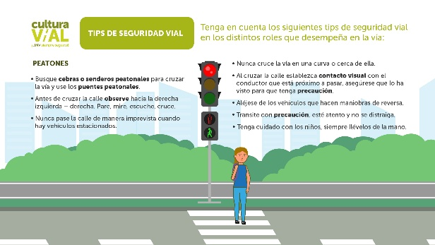 | 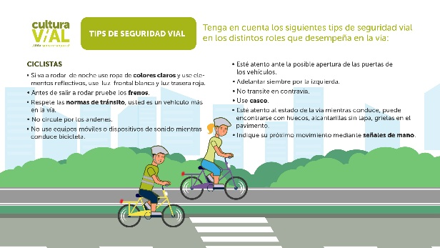
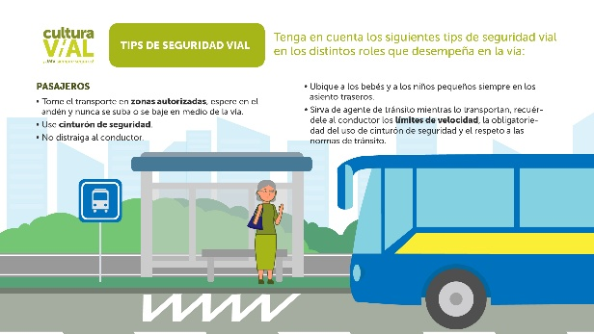 | 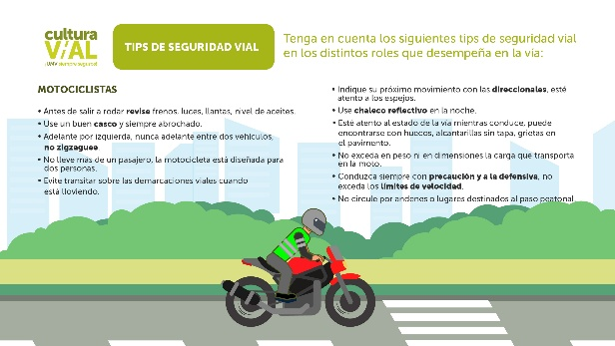
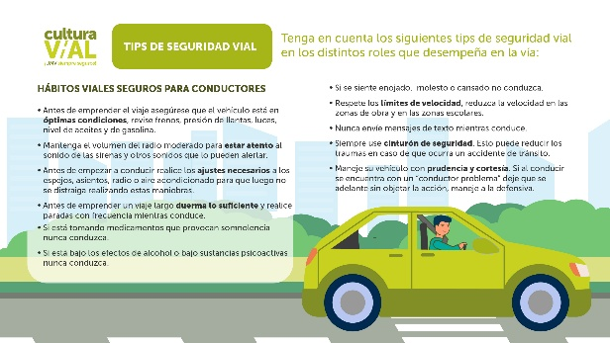 | 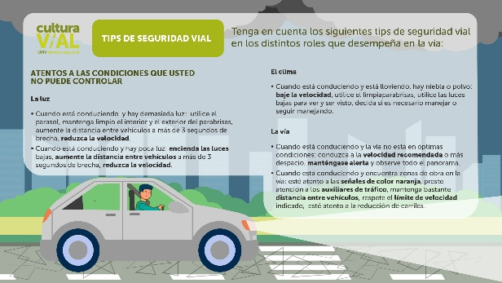
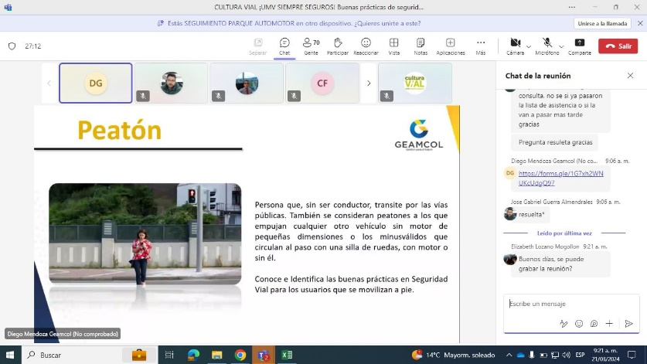

Fuente: Diseños UAERMV.

Para la modalidad de teletrabajo o trabajo en casa no existe riesgo vial IN-ITÍNERE o en MISIÓN, por lo que la calificación de nivel de riesgo vial es nula para esta modalidad como se presenta más adelante.

Se clasificó al personal por roles o actividades dentro de la entidad (administrativo, técnico, operativo) por cada uno de los 17 procesos descritos en la tabla 3. Se identificó si existe o no riesgo vial y se calificó el riesgo en niveles bajo, medio o alto así:

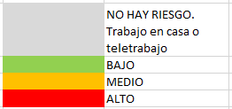

De lo anterior se tiene el siguiente cuadro de riesgos por rol o actividad por cada proceso:

Tabla 5. Riesgo por rol o actividad por proceso
Fuente: UAERMV

Se identificó el riesgo en cada una de las sedes: administrativa, operativa y de producción, en frente de obra o durante desplazamientos en vía, por cada proceso para roles como peatón, conductor y pasajero obteniendo el siguiente cuadro:

Tabla 6. Riesgo por desplazamiento en sedes, frente de obra o en vía

Fuente: UAERMV

Finalmente, se estableció un listado de conductas o riesgos por hábito, entorno y vehículo para rol de conductor, peatón y pasajero según sea el caso y para desplazamientos en cada una de las sedes, frentes o en vía y se dio calificación obteniendo los siguientes niveles de riesgo.
Tabla 7. Riesgo conductor por hábito, vehículo, entorno
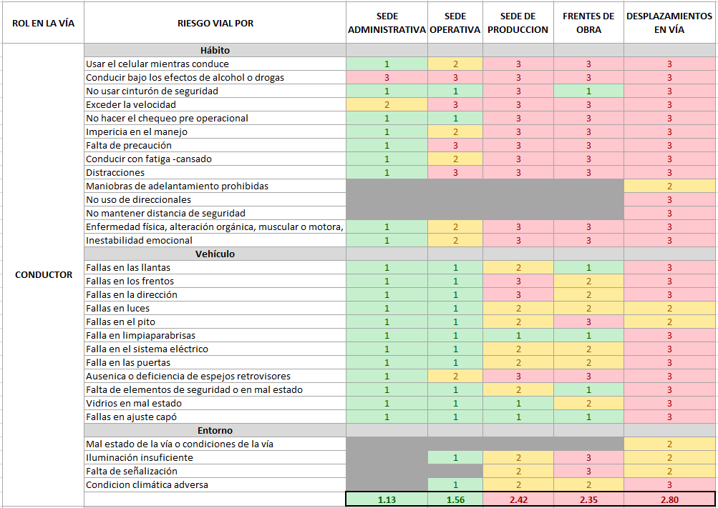
Fuente: UAERMV

Tabla 8. Riesgo peatón por hábito, entorno
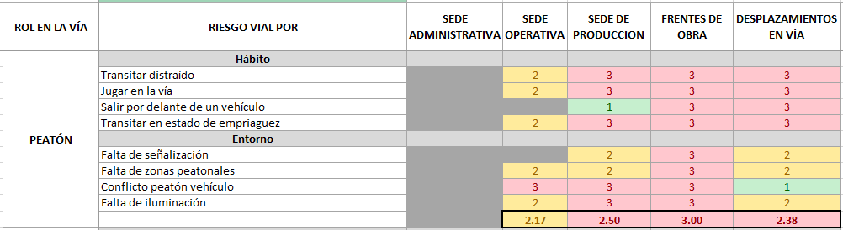
Fuente: UAERMV

Tabla 9. Riesgo pasajero por hábito

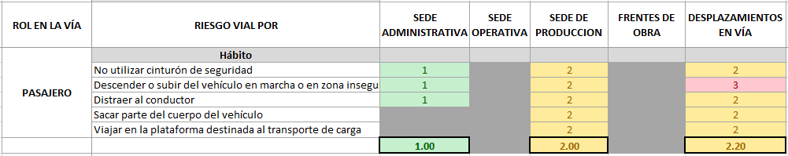
Fuente: UAERMV

De lo anterior, se estableció el tratamiento para mitigar los riesgos identificados, los cuales se alienan con el plan de acción del PESV que se establece más adelante.

Tabla 10. Tratamiento riesgos

Fuente: UAERMV

Anexo paso 6.

Paso 7. Objetivos y metas del PESV

De conformidad con lo establecido en la política de seguridad vial, así como en cumplimiento de las acciones para la prevención y mitigación de siniestros viales se definen los siguientes objetivos y metas.

Objetivos

- Sensibilizar a conductores y en general a todos los actores viales de la entidad, en la formación en hábitos, conductas y comportamientos seguros en la vía, a través de capacitaciones, charlas y uso de los diferentes canales de comunicación dispuestos en la entidad.

- Garantizar que los vehículos presten servicio en óptimas condiciones técnicomecanicas.

- Reducir siniestros viales ocasionados por conductas humanas y factores controlables por la entidad.

- Contribuir con la política Visión Cero Bog. Ninguna muerte en el tránsito es aceptable, todas son evitables.

Metas

Reducción de siniestros viales con respecto al año anterior en la operación de vehículos y maquinaria.

Anexo paso 7.

Paso 8. Programas de gestión de riesgos críticos

La entidad estableció el programas de gestión de riesgos críticos y hábitos viales seguros el cual contiene los siguientes de conformidad con la normativa que regulas el PESV.

Programa de cero tolerancia a la conducción bajo los efectos de alcohol y sustancias psicoactivas

Ningún trabajador oficial, contratista o cualquier funcionario público que ejerza labores de conducción podrá operar vehículos, maquinaria, equipos o cualquier medio de transporte durante su jornada laboral bajo los efectos del alcohol, drogas y/o alguna sustancia psicoactiva o medicamento que pudiera afectar su capacidad para trabajar de manera segura.

Programa de gestión de la fatiga

Todo empleado y/o contratista que sea conductor de vehículo automotor y no automotor de la Unidad Administrativa Especial de Rehabilitación y Mantenimiento Vial - UAERMV, no debe exceder un tiempo diario de 4.5 horas de conducción continuas, con paradas de 15 minutos después de cada 2 horas de recorrido continuo, donde podrán realizar ejercicios de estiramiento y consumir líquidos para hidratarse, lo anterior pensando en el bienestar físico y mental del conductor y los demás usuarios de la vía.

Figura 5. Programas de gestión de riesgos
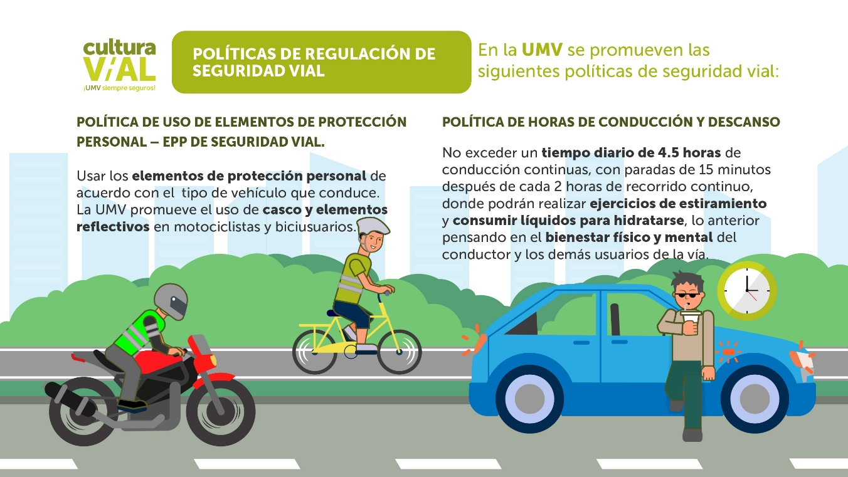
Fuente: UAERMV

Programa de gestión de la velocidad segura

Los empleados y/o contratistas que realicen labores de conducción para la Unidad Administrativa Especial de Rehabilitación y Mantenimiento Vial - UAERMV deberán respetar y acatar los límites de velocidad de acuerdo con la normatividad vigente a nivel nacional y/o distrital según sea el caso, y de acuerdo a la señalización que presenten las rutas por donde se encuentra transitando. El conductor deberá ajustar la velocidad a las condiciones del viaje y de la vía.

Por otro lado, para la conducción dentro de las instalaciones de la entidad, la velocidad máxima de circulación (vías internas) será de 10 km/h (aplicando esto para vehículos y maquinaria).

Figura 6. Política regulación de velocidad.
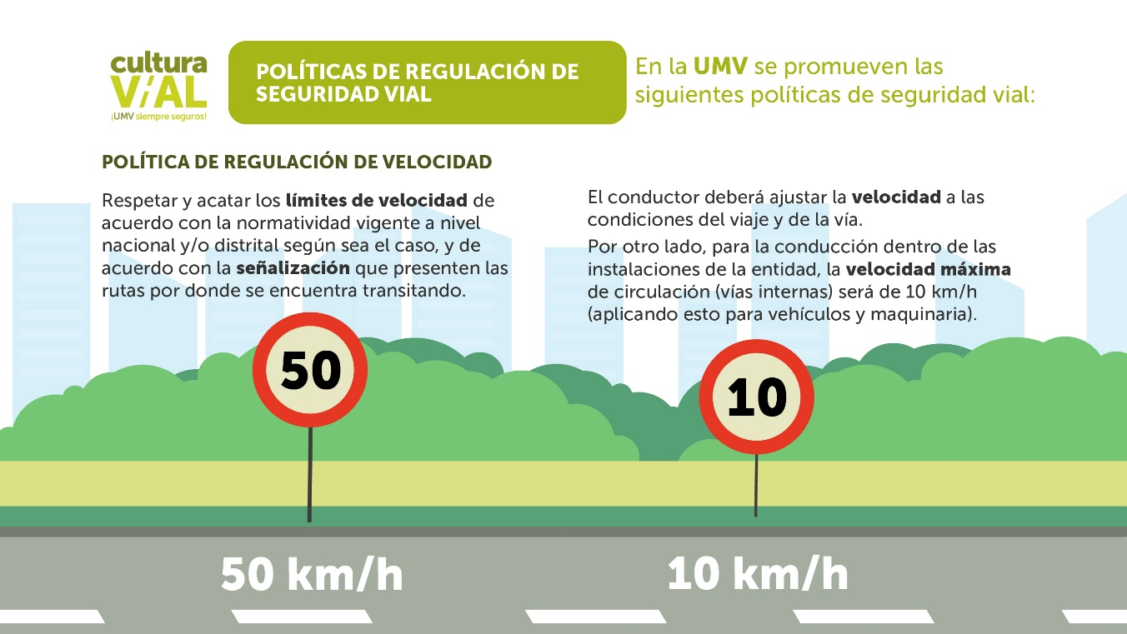
Fuente: UAERMV


Programa de uso de cinturón de seguridad

Los empleados y/o contratistas que realicen labores de conducción para la Unidad Administrativa Especial de Rehabilitación y Mantenimiento Vial – UAERMV y sus acompañantes, deberán hacer uso del cinturón de seguridad del vehículo en todos los desplazamientos sin importar la distancia del viaje.

Además, todos los vehículos propios, arrendados y/o contratados deberán tener cinturones de seguridad de acuerdo a la reglamentación vigente.

Figura7. Política uso de cinturón de seguridad
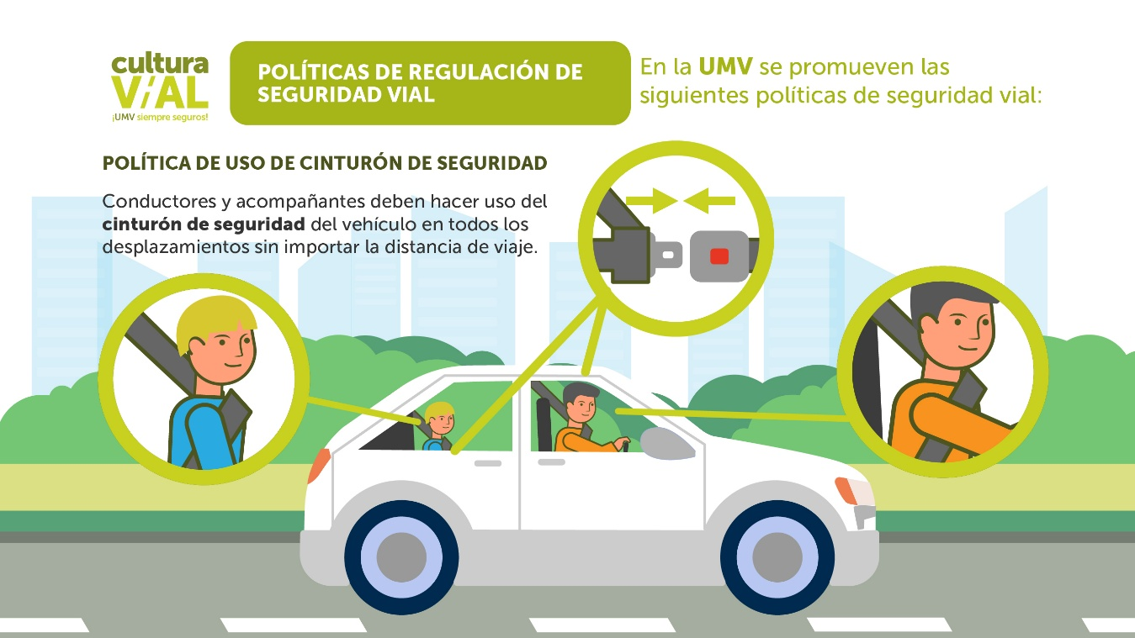
Fuente: UAERMV

Programa para la protección de actores viales vulnerables

Usar los elementos de protección personal de acuerdo con lo definido en el sistema de gestión de seguridad y salud en el trabajo.

Todo conductor de motocicleta o bicicleta deberá usar casco y en las noches chaleco reflectivo. Igualmente, todo conductor que por varada o accidente deba permanecer en vía en horas de la noche, debe usar chaleco reflectivo para ser visible a otros vehículos.

Programa de prevención de la distracción

Los empleados y/ o contratistas que realicen labores de conducción para la UAERMM podrán hacer uso de sus equipos de comunicación con los accesorios pertinentes (manos libres) solamente para fines de su actividad. El conductor deberá estacionar el vehículo en un lugar seguro para poder hacer uso de su equipo de comunicación. Se prohíbe el uso de los equipos de comunicación para mensajes de texto y chat al momento de la conducción.

Figura 8. Política prevención de consumo de alcohol y drogas y uso de equipos bidireccionales
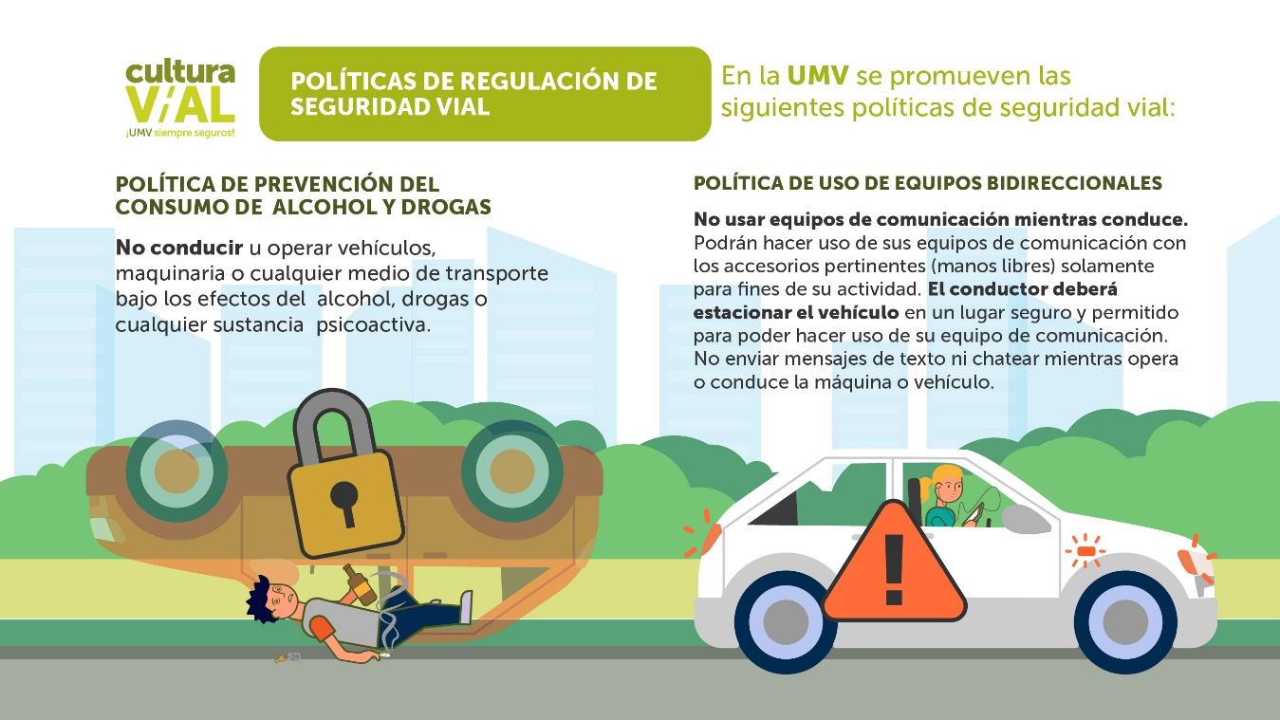
Fuente: UAERMV

Anexo paso 8

FASE 2. IMPLEMENTACION Y EJECUCIÓN DEL PESV

Paso 9. Plan de trabajo

El plan anual de trabajo se presenta en el anexo del paso 9

Anexo paso 9

Paso 10. Competencia y Plan Anual de Formación

En la Resolución 333 de 2023. Manual de funciones UAERMV están definidas las funciones y competencias del personal de planta de la entidad. En esta se encuentra el perfil tanto del líder del PESV como de sus integrantes

Tabla 11. Funciones y competencias laborales Gerente de Maquinaria y Equipos
ÁREA FUNCIONAL
Gerencia de Maquinaria y Equipos
PROPÓSITO PRINCIPAL
Dirigir la formulación, ejecución y seguimiento a los planes, programas y proyectos que permitan
la disponibilidad de operación de equipos, vehículos, maquinaria y plantas industriales de modo
que aseguren el servicio y operatividad en el desarrollo de actividades de intervención de la
infraestructura competencia de la Unidad.
DESCRIPCIÓN DE FUNCIONES ESENCIALES
1. Liderar el desarrollo de estudios para la adquisición y reposición de equipos, vehículos,
maquinaria y plantas industriales de acuerdo con las necesidades y metas de la Entidad.
2. Liderar y controlar la disponibilidad, operación y entrega de la maquinaria, equipos, plantas
industriales y del parque automotor requeridos para las intervenciones de la malla vial,
cicloinfraestructura y espacio público competencia de la Unidad, asegurando su correcta
operación y atendiendo el protocolo establecido.
3. Dirigir y verificar el diseño e implementación del Plan Estratégico de Seguridad Vial -PESV- de
la Entidad, de acuerdo con los lineamientos técnicos emitidos por la Secretaría Distrital de
Movilidad.
4. Liderar la actualización del inventario de equipos, vehículos, maquinaria y plantas industriales,
así como el reporte de las novedades o fallas que pudieran presentarse de acuerdo a los
procesos y procedimientos de la Entidad.
5. Dirigir los procedimientos para la programación, ejecución y seguimiento a los servicios de
mantenimiento preventivo y correctivo de equipos, vehículos, maquinaria y plantas industriales,
asegurando el servicio y operatividad en el desarrollo de actividades de intervención de la
Entidad.
6. Verificar y aprobar las proyecciones de necesidades de contratación para el abastecimiento y
suministro de insumos y repuestos, el mantenimiento y el alquiler de equipos, vehículos,
maquinaria y plantas industriales que aseguren la prestación del servicio.
7. Definir la provisión, seguimiento y control de los combustibles de los equipos, vehículos,
maquinaria y plantas industriales, de acuerdo con los requerimientos establecidos.
8. Liderar las estrategias y acciones para realizar la supervisión de los contratos de abastecimiento, suministro de insumos y repuestos, mantenimientos y alquiler de equipos,
vehículos, maquinaria y plantas industriales y los demás asociados a la misionalidad de la
Gerencia, teniendo en cuenta los lineamientos establecidos en el Manual de Contratación y
Manual de Supervisión de la Entidad.
9. Liderar las actividades de control y seguimiento de la ubicación de los equipos, vehículos y
maquinaria, confirmando que se esté dando cumplimiento a los programas de trabajo
asociados la misionalidad de la Entidad.
10. Dirigir la inspección y verificación del estado de los equipos, vehículos, maquinaria y plantas
industriales y propender porque se encuentren en óptimas condiciones de operación.
11. Dirigir el seguimiento al despacho de mezclas, materiales e insumos desde la Sede de
Producción de la Unidad hasta los frentes de obra, dando cumplimiento a la programación
realizada.
12. Liderar la implementación de los planes y programas de protección ambiental y el Sistema de
Gestión de Seguridad y Salud en el Trabajo de la Entidad, en cumplimiento de la normatividad
vigente.
13. Desempeñar las demás funciones asignadas por la autoridad competente de acuerdo con el
nivel, la naturaleza y el área de desempeño del cargo.
REQUISITOS DE FORMACIÓN ACADÉMICA Y EXPERIENCIA
Título profesional en una de las disciplinas académicas contenidas
en los siguientes Núcleos Básicos de Conocimiento:
• INGENIERÍA CIVIL Y AFINES
• INGENIERÍA DE MINAS, METALURGIA Y AFINES
• INGENIERÍA ELÉCTRICA Y AFINES
• INGENIERÍA ELECTRÓNICA, TELECOMUNICACIONES Y
AFINES
• INGENIERÍA INDUSTRIAL Y AFINES
• INGENIERÍA MECÁNICA Y AFINES
Título de posgrado relacionado con el área de desempeño.
Tarjeta o matrícula para las profesiones reglamentadas por ley.
Fuente: Resolución 333 de 2023. Manual de funciones UAERMV

Por otro lado, la Resolución 060 de 2020, establece el perfil de los trabajadores oficiales la cual incluye el cargo de conductor y operario.

Por su parte, en el anexo del paso 10 se define el programa de capacitación para la vigencia en temas relacionados con la seguridad vial .

Anexo paso 10

Paso 11. Responsabilidad y comportamiento seguro

Figura 9. Compromiso con la seguridad vial
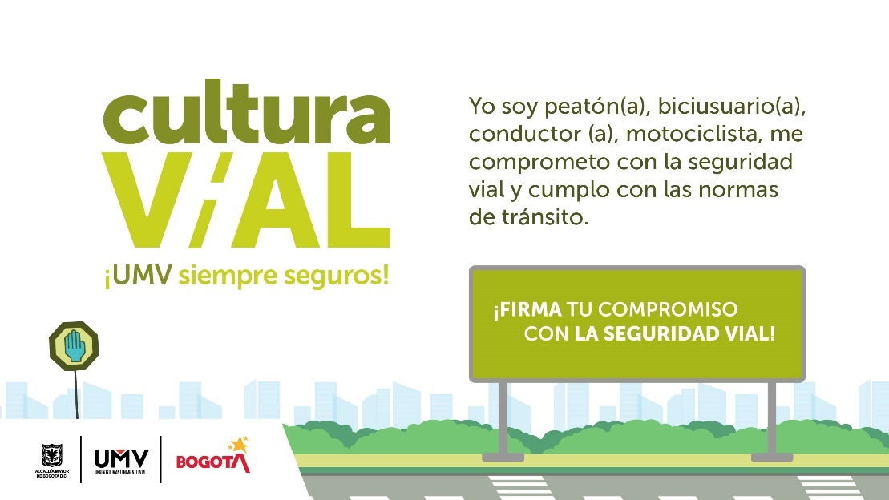

Mediante Resolución 466 de 2024 Por la cual se reglamenta la asignación y uso de vehículos, equipos y maquinaria de la Unidad Administrativa Especial de Rehabilitación y Mantenimiento Vial y se deroga la resolución 444 del 03 de diciembre de 2020”. Se estable entre otras cosas las responsabilidades que tienen los actores en los desplazamientos laborales, tanto para conductores, operarios, como para la dependencia y usuarios de los vehículos, maquinaria y equipos.

Anexo paso 11

Paso 12. Plan de preparación y respuesta ante emergencias viales.

En esta etapa se genera el reporte del siniestro y se prepara la atención primaria del hecho, a la par se entrega la información por parte del involucrado y/o de los testigos.

Se ha definido el protocolo de atención e investigación de siniestros viales en el que se aplica el modelo PAS (Proteger, Avisar, Socorrer), para minimizar los efectos de un siniestro vial.

De conformidad con lo establecido en la normativa que regula el PESV se realizara de manera anual 1 simulacro de atención de emergencias viales.

Anexo paso 12

Paso 13. Investigación interna de siniestros viales.

Se ha definido el protocolo de atención e investigación de siniestros viales, dentro del cual se define el método de investigación de estos eventos.

El objetivo de la investigación de todos los eventos viales que se presentan es la de determinar las causas que influyeron para su ocurrencia. Una vez determinadas dichas causas, se establecen las medidas de control para evitar que vuelvan a ocurrir y de esta manera contribuir con el objetivo del Estado Colombiano de reducir los eventos que puedan generar un riesgo, así como evitar su repetición.

La UAERMV basa su protocolo de investigación de accidentes viales en el análisis de los siguientes factores que forman parte o inciden en la ocurrencia de este tipo de hechos:

Figura 10. Factores en el análisis de accidentes

- Peatón
- Pasajero/Acompañante
- Ciclista
- Motociclista
- Conductor

Fuente: UAERMV

Anexo paso 13

Paso 14. Vías seguras administradas por la organización

La Unidad Administrativa Especial de Rehabilitación y Mantenimiento Vial tiene definidas Unidades de Intervencion Zonal cada una de las cuales cuenta con las siguientes sedes:

Lugar | Dirección | Unidad de Intervención Zonal
Sede UMV Norte | Calle 192 No 19 - 43 | Norte
Sede UMV Sur – El Mochuelo | Parque Minero Industrial “El Mochuelo”. Km 3 vía a Pasquilla de la localidad Ciudad Bolívar. | Sur – El Mochuelo
Sede UMV Sur – Rural | Zona rural | Sur – Rural
Sede UMV Centro | Calle 20 no 12-44 – Localidad Santa Fe. | Centro
Sede UMV Occidente | Calle 22d # 120-40 Predio La Elvira – Localidad Fontibón | Occidente
Sede Administrativa | Calle 26 No.69-76 Edificio Elemento Torre 1, Piso 3 | Centro
Frentes de obra | En Bogotá D.C., Donde solicite la Supervisión del contrato. | Norte, Sur – Mochuelo, Sur Rural, Centro y Occidente
Figura 11. Registro fotográfico Sedes de la UAERMV
Acceso Sede Operativa La Elvira  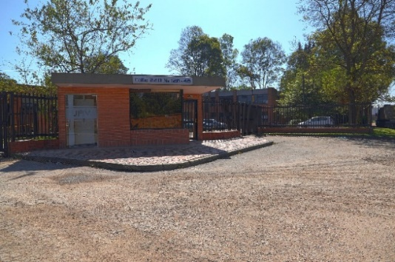 | Sede Operativa  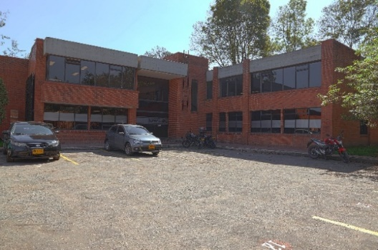
Acceso Sede Administrativa | Sede Administrativa
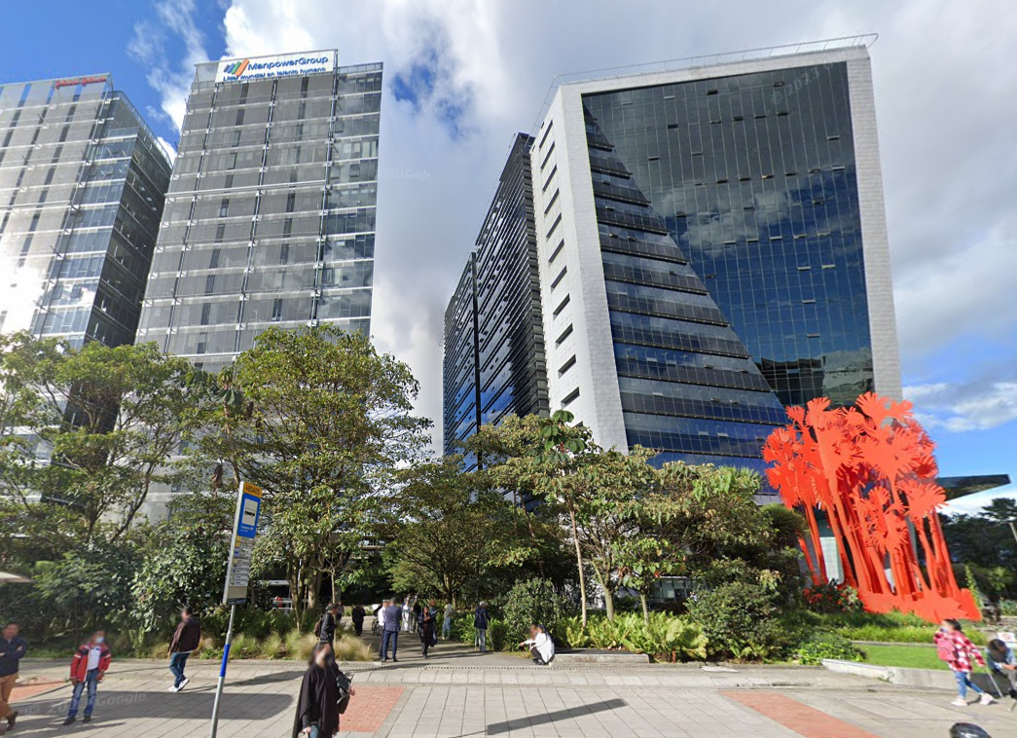
Acceso Sede de Producción  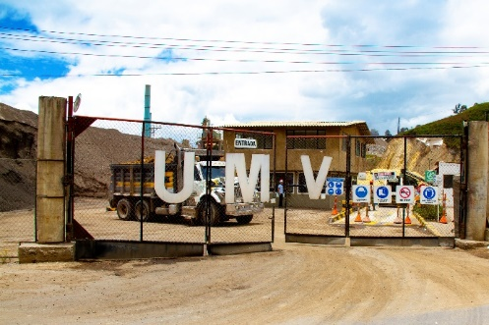 | Sede de Producción  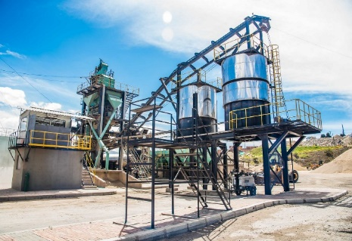
Sede UMV Centro
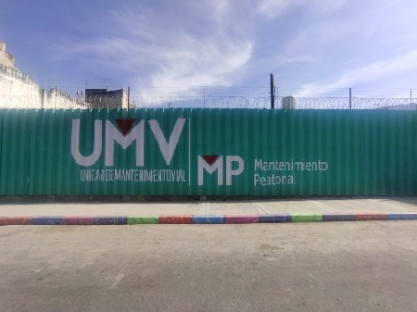

Fuente: Archivo fotográfico

A continuación, se realiza una descripción de las vías internas, zonas de parqueadero y senderos peatonales de las sedes principales.

Zonas peatonales

La Sede de Producción dispone de sendero peatonal para el transito de las personas.

Figura 12. Zonas peatonales Sede Producción
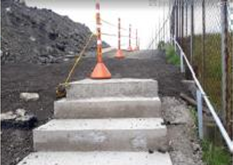 | 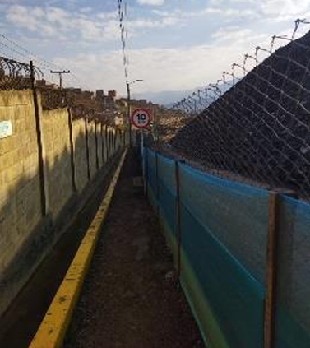
Fuente: Archivo fotográfico

Vías internas
Las vías de circulación vehicular de la Sede de Producción se encuentran definidas, sin embargo, es necesario demarcarlas. La velocidad máxima de circulación es de 10 Km/h y existe señalización en las zonas de circulación de vehículos.

Figura13. Zonas de circulación vehicular Sede de Producción
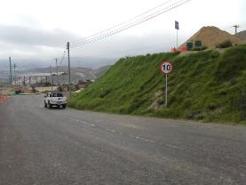 | 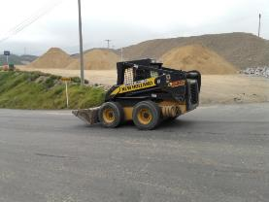
Fuente: Archivo fotográfico

Mantenimiento de señales.

La UAERMV, comprometida con la mejora continua de las condiciones de seguridad vial de las instalaciones de sus sedes, realizará inspecciones de manera regular al estado de señalización, demarcación e iluminación de vías internas, senderos peatonales, zonas de parqueo y biciparqueaderos y un programa de mantenimiento preventivo del estado de estos. de acuerdo a las observaciones encontradas en las inspecciones.

Comisión intersectorial de seguridad vial

La Unidad Administrativa Especial de Rehabilitación y Mantenimiento Vial apoya el Plan Distrital de Seguridad Vial, con el fin de dar cumplimiento a los compromisos adquiridos y apoyar la gestión interinstitucional en la Comisión Intersectorial de Seguridad Vial – CISV de la Secretaría Distrital de Movilidad. La UAERMV aporta en los ejes Eje 1. Velocidades seguras, Eje 2. Vehículos seguros, Eje 3 Infraestructura Vial Segura y Eje 7: Gobernanza.

Anexo paso 14

Paso 15. Planificación de desplazamientos laborales.

En el procedimiento de provisión de vehículos, maquinaria y equipos, se establecen los parámetros para realizar el despacho de maquinaria, vehículos pesados y livianos, así como la responsabilidad de realizar el chequeo preoperacional

De manera adicional en la Resolución 466 de 2024 se reglamenta la asignación y uso de vehículos, equipos y maquinaria de la Unidad Administrativa Especial de Rehabilitación y Mantenimiento Vial, para el mantenimiento de la malla vial, atención de emergencias y para el desplazamiento del personal.

Ruta sede operativa hacia sede de producción

La entidad dispone de una ruta desde la sede operativa hacia la sede de producción y viceversa para que los trabajadores que laboran en la sede de producción tengan fácil acceso a esta.

Figura 14. Ruta sede operativa a sede de producción y viceversa

Ruta sede operativa - sede de producción | Ruta sede de producción - sede operativa
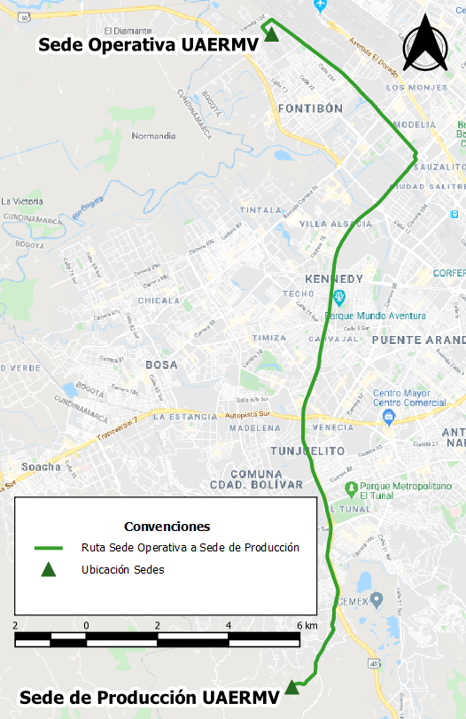 | 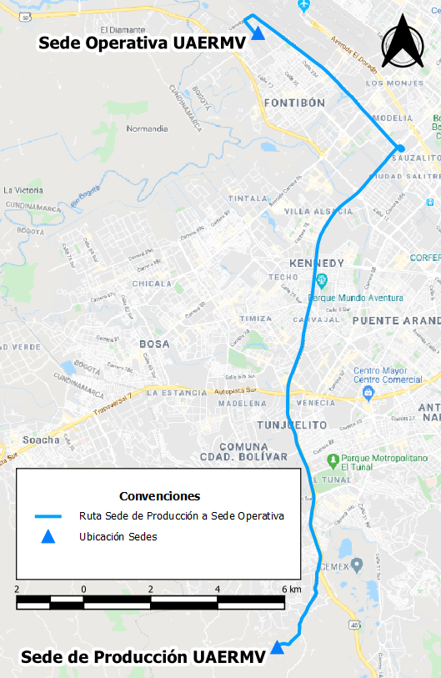
Fuente: UAERMV

El control de desplazamiento se realiza mediante GPS como apoyo tecnológico, La UAERMV tiene contratados los servicios de monitoreo satelital GPS para los vehículos y maquinaria de la Entidad con lo cual se verifica posición y velocidad del vehículo o máquina.

Figura 15. Seguimiento GPS-Geo Scan

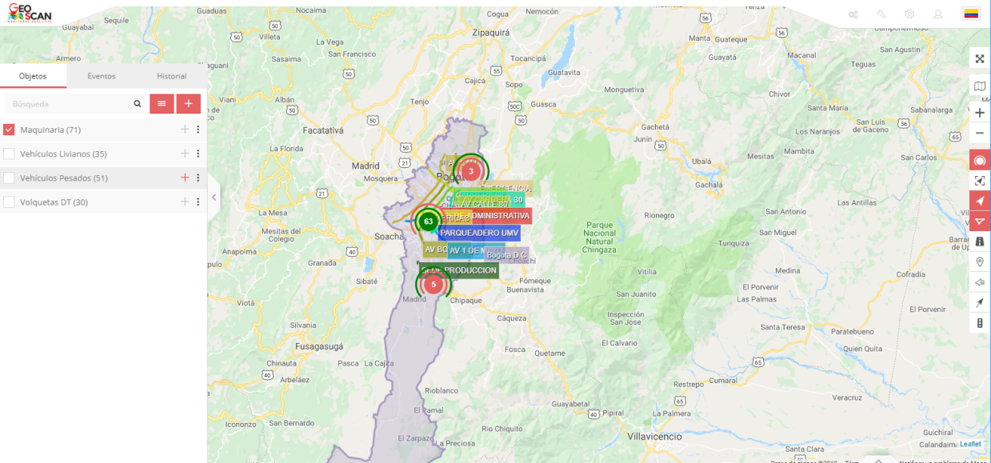
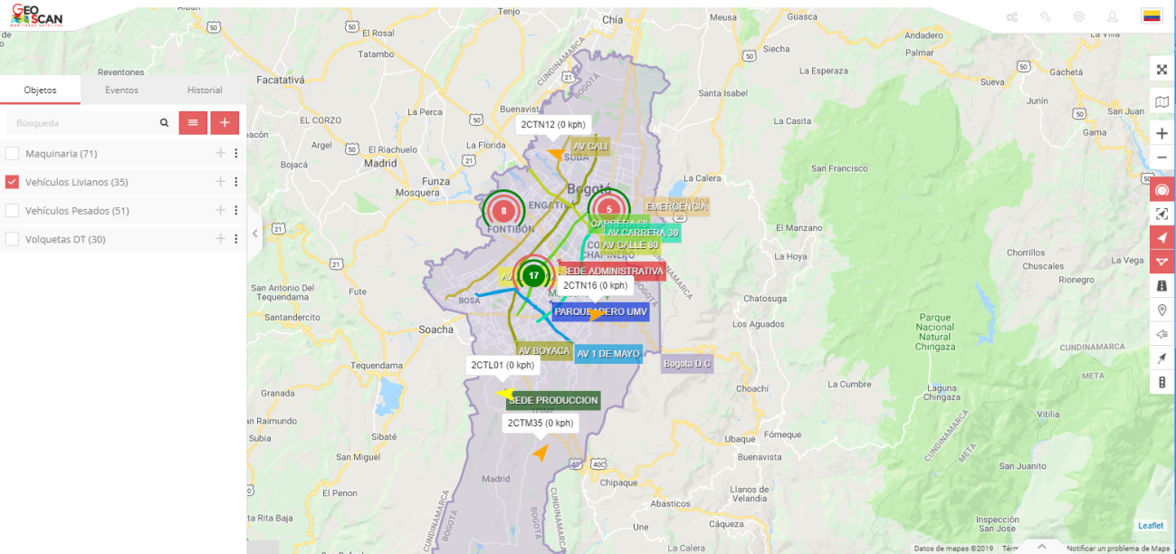
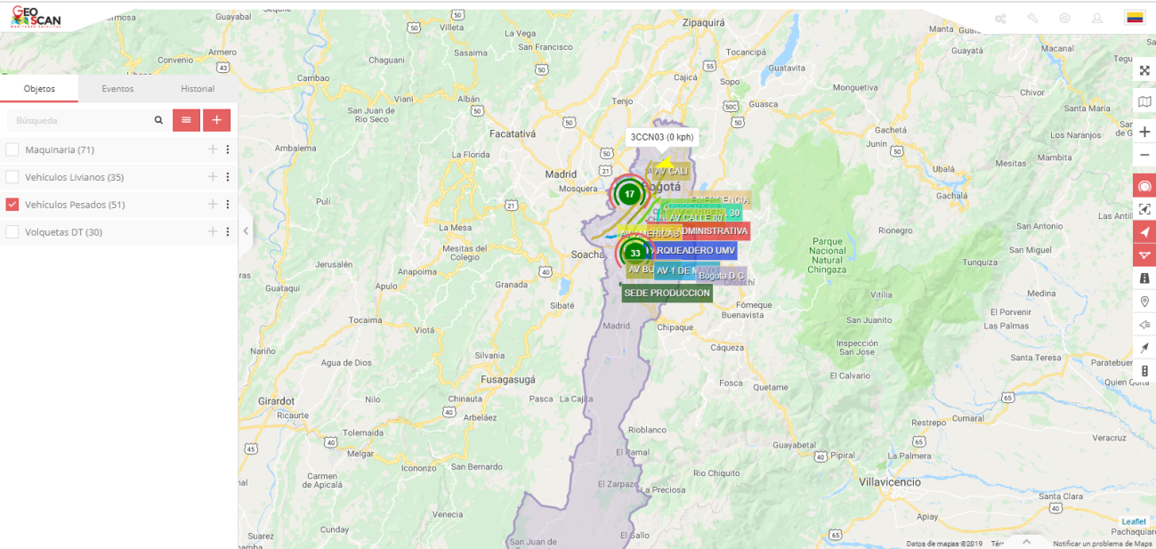

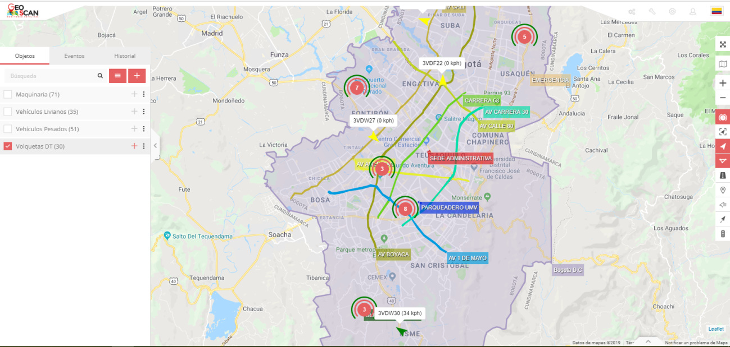

Fuente: Geo Scan

Adicional a los vehículos y maquinaria que cuentan con monitoreo, el Protocolo de GPS ha efectuado la parametrización de varias Geo cercas o Geo zonas las cuales se muestran a continuación:
Figura 16. Geo zonas GPS-Geo Scan
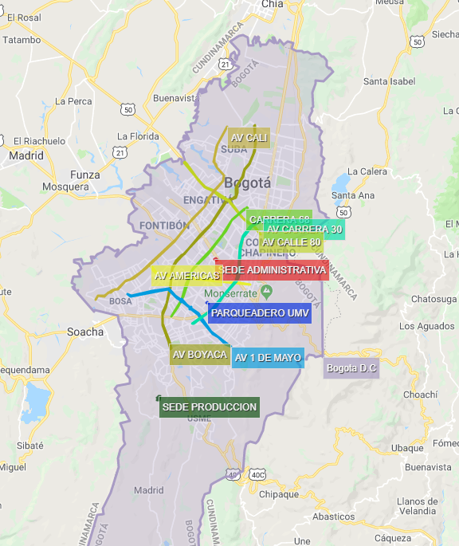
Fuente: Geo Scan

Anexo paso 15

Paso 16. Inspección de vehículos y equipos

De acuerdo al procedimiento de provisión de vehículos, maquinaria y equipos, de manera diaria, conductores y operarios realizan chequeo preoperacional a los vehículos y maquinaria que le sean asignados consignando la revisión en los formatos Formato de control diario de operación de maquinaria y Formato inspección preoperacional y tarjeta de operación de vehículos.

Anexo paso 16.

Paso 17. Mantenimiento y control de vehículos seguros y equipos

Como se mencionó en el diagnóstico, la UAERMV cuenta con unidades entre vehículos livianos, pesados y maquinaria.

Tabla 12. Cantidad Vehículos automotores propios UAERMV
TIPOLOGÍA | TOTAL
Maquinaria | 66
Vehículos pesados | 81
Vehículos liviano | 36
TOTAL | 183
Fuente: UAERMV

A continuación, se describen procesos que se llevan a cabo para el funcionamiento, seguimiento, mantenimiento del parque automotor propio y de manera adicional del tercerizado.

Mantenimiento

Los mantenimientos preventivos y correctivos de la flota de vehículos y maquinaria de la UAERMV se realizan de acuerdo con lo definido en el procedimiento de mantenimiento de vehículos, maquinaria, equipos y plantas industriales

El procedimiento inicia con la revisión y actualización de la variable de control y observaciones de fallas mecánicas reportadas por los operadores en los formatos diseñados según sea el equipo asignado. se genera la programación de las diferentes gamas de mantenimiento preventivo y/o correctivo según correspondan en el formato establecido , y se desarrollan estas actividades que permitan aumentar la disponibilidad y confiabilidad de la maquinaria, equipos, vehículos y plantas que sean requeridos para la producción de mezcla y provisión de maquinaria y equipos.

• Mantenimiento Correctivo: Consiste en localizar y corregir de manera programada (mantenimiento correctivo programado) o no programada (mantenimiento correctivo emergente), las fallas que estén impidiendo que el equipo y/o elemento funcione de manera correctamente.

• Mantenimiento Preventivo: Es el mantenimiento que se ejecuta en forma planificada y programada anticipadamente, con base en inspecciones periódicas debidamente establecidas según la naturaleza de cada máquina y encaminadas a descubrir posibles defectos que puedan ocasionar paradas intempestivas de los equipos o daños mayores que afecten su vida útil.

Par la realización de los mantenimientos la entidad dispone de un área en la sede operativa distribuida en 2 espacios, uno para el mantenimiento de vehículos y otro para el mantenimiento de maquinaria. Un tercer espacio para las labores administrativas.

Figura 17. Área de mantenimiento UAERMV
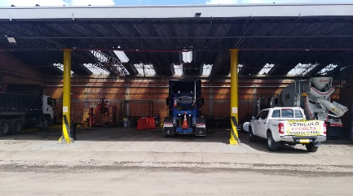 | 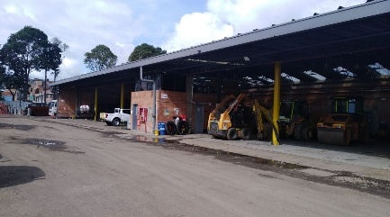 | 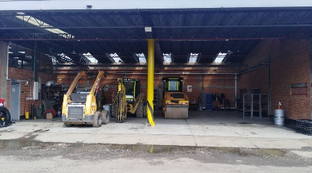
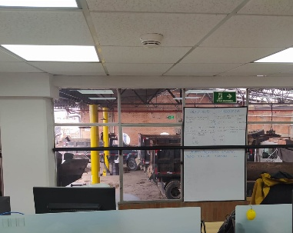 | 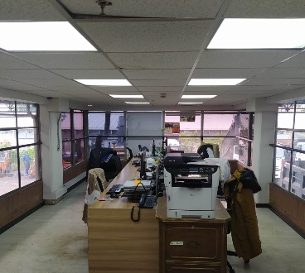 | 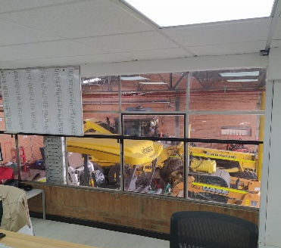
Fuente: Archivo fotográfico

Hoja de vida de los vehículos

Los registros de mantenimientos reposan en el historial del vehículo o maquinaria de acuerdo a la Tabla de Retención Documental - TRD de la Gerencia de Maquinaria y Equipos definida por la entidad en el siguiente serial:

-Dependencia: Gerencia de Maquinaria y Equipos
-Serie: Historiales de equipos y maquinarias/ Historiales de vehículos.

Los contratos que requiera celebrar la Unidad Administrativa Especial de Rehabilitación y Mantenimiento Vial se sujetarán a los principios y reglas previstos en el Estatuto General de Contratación de la Administración Pública, Ley 80 de 1993, Ley 1150 de 2007 y demás disposiciones que la adicionen, reglamenten o modifiquen. La idoneidad de las personas y del taller que presta los servicios de mecánica está dados por el tipo de contratación que se hace. El proveedor se escoge por licitación pública el cual tiene que cumplir con los requerimientos estipulados en el anexo técnico del contrato.

Mantenimiento vehículos tercerizados

En los contratos de arrendamiento de maquinaria y de vehículos pesados y el de prestación de servicio de transporte especial de pasajeros en los que se proveen, se exige entregar el programa de mantenimiento y la evidencia de la realización del mismo durante la ejecución del contrato en caso de ser requerido debe suministrar la información requerida por la supervisión.

Mesa de trabajo de parque automotor

La entidad ha implementado el comité de parque automotor y plantas industriales el cual tiene como objetivo asesorar y apoyar en la formulación de propuestas, recomendaciones y/o conceptos técnicos para la actualización, reposición y/o compra de nuevo parque automotor y plantas industriales o para dar de baja los mismo; para la contratación del mantenimiento preventivo y correctivo del mismo, temas varios de operación y mantenimiento y demás asuntos relacionados con el parque automotor y plantas industriales. Además de apoyar la labor de supervisión de los procesos precontractuales y contractuales de adquisición y/o mantenimiento del parque automotor y plantas industriales.

Revisiones tecnicomecanicas preventivas

Como medida preventiva para propender porque el parque automotor se encuentre en todo momento en óptimas condiciones, la entidad realiza revisiones tecnicomecánicas adicionales a la obligatoria a través de un contrato con un CDA autorizado. La revisión tecnicomecánica preventiva (no obligatoria) se realiza seis meses después de la obligatoria.

Anexo paso 17.

Paso 18. Gestión del cambio y gestión de contratistas

Para la gestión del cambio se cuenta con el procedimiento de gestión del cambio en el que se registra la trazabilidad de cambios que impactan en la seguridad vial en la entidad.

Por otro lado, se tiene establecido el Protocolo de Contratación de Conductores y Vehículos para la Gestión de la Seguridad Vial en el cual se establecen los requisitos de seguridad vial para el control de contratistas o terceros, en procesos que celebre la UAERMV en los que se contraten vehículos y/o esté involucrado personal con labor de conducción según aplique

Anexo paso 18.

Paso 19. Archivo y retención documental

La documentación de personal reposará en la historia laboral del trabajador en la Tabla de Retención Documental - TRD de la Secretaría General definida por la UAERMV en el siguiente serial:

Dependencia: Secretaría General.
Serie: Historias laborales.

Para el caso de contratistas, la documentación reposará en la Secretaría General y reposará en la Tabla de Retención Documental - TRD definida por la UAERMV en la siguiente serie:

Dependencia: Secretaría General.
Serie: Contratos.

La demás documentación del PESV reposará en la TRD de la Gerencia de Maquinaria y Equipos en el siguiente serial:

Dependencia: Gerencia de Maquinaria y Equipo
Serie: Planes.
Subserie: Plan Estratégico de Seguridad Vial – PESV.

Anexo paso 19.

FASE 3. SEGUIMIENTO POR LA ORGANIZACIÓN

Paso 20. Indicadores y reporte de autogestión PESV

Los siguientes son los indicadores definidos para el PESV de acuerdo con la metodología de la Resolución 40595 de 2022.

Tabla 13. Indicadores PESV

INDICADOR | FRECUENCIA
1.Tasa de Siniestros Viales por nivel de perdida | TRIMESTRAL Y ACUMULADO ANUAL
2.Costos Siniestros Viales por nivel de pérdida | TRIMESTRAL Y ACUMULADO ANUAL
3.Riesgos de Seguridad Vial Identificados | ANUAL
4.Cumplimiento Metas PESV | TRIMESTRAL Y ACUMULADO ANUAL
5.Cumplimiento de actividades plan anual PESV | TRIMESTRAL Y ACUMULADO ANUAL
6.Exceso Jornadas Laborales Conductores | MENSUAL Y ACUMULADO ANUAL
7.Cobertura Programa de Gestión Velocidad | MENSUAL Y ACUMULADO ANUAL
8.Excesos Límite de Velocidad Laboral | ACUMULADO MES Y AÑO
9.Inspecciones Diarias Preoperacionales | ACUMULADO MES Y AÑO
10.Cumplimiento plan mantenimiento preventivo de vehículos | TRIMESTRAL Y ACUMULADO AÑO
11.Cumplimiento plan de formación en seguridad vial | TRIMESTRAL Y ACUMULADO AÑO
12.Cobertura plan de formación en seguridad vial | ACUMULADO TRIMESTRE Y ANUAL
13.No Conformidades Auditoría Cerradas | ANUAL

Anexo paso 20.

Paso 21. Registro y análisis estadístico de siniestros viales

La entidad realiza registro en la base de datos de comportamientos viales y análisis estadístico de siniestros viales clasificándolos por nivel de perdida según metodología 40595 de 2023 así:

Figura 18. Nivel de pérdida

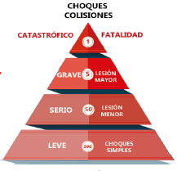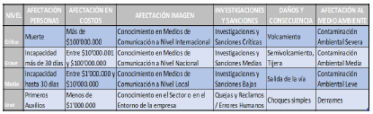

Anexo paso 21

Paso 22. Auditoría anual

Las auditorias de la entidad se realizan de acuerdo con la metodología establecida en el procedimiento de auditoría interna y de acuerdo con lo establecido en el programa anual de auditoria. El Plan Estrategico de Seguridad Vial de la entidad ha sido auditado de manera periodoca por la Ofician de Control Interno de la entidad.

Anexo paso 22

FASE 4. MEJORA CONTINUA DEL PESV

Paso 23. Mejora continua, acciones preventivas y correctivas

Producto de las auditorias, visitas, resultados de indicadores del Plan Estratégico de Seguridad Vial se ejecutan acciones preventivas para el cumplimiento de los objetivos. El control y trazabilidad se lleva en la matriz de mejoras del SG SST.

Anexo paso 23

Paso 24. Mecanismos de comunicación y participación

Tanto la política de seguridad vial como el Plan Estratégico de Seguridad Vial han sido divulgados por medios de comunicación interna y externa dispuestos en la Entidad

- Comunicación interna

La comunicación interna es la comunicación dirigida a las partes interesadas internas. Nace como respuesta a las necesidades de las compañías de motivar a su equipo humano y retener a los mejores en un entorno donde el cambio es cada vez más rápido.

Contribuir con el cumplimiento de los logros, avances y apuestas institucionales al interior de la UAERMV, establecer una línea de comunicación efectiva y articulada entre la Dirección General y las diferentes dependencias, son algunos de los objetivos que debe cumplir la comunicación interna, para lo cual dispone de las siguientes herramientas a través de las cuales se ha difundido el PESV:

Intranet: INTEGRA UAERMV
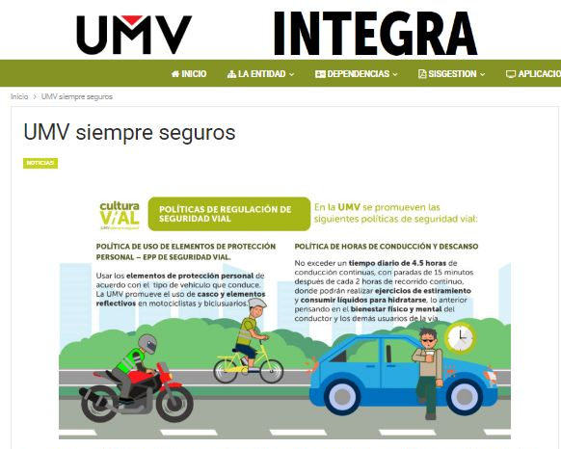
Fuente: http://intranet.umv.gov.co

Correo electrónico institucional
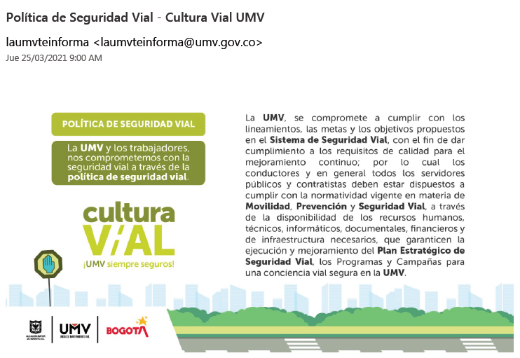
Fuente: UAERMV

- Comunicación externa

La comunicación externa es el conjunto de actividades generadoras de mensajes dirigidos a crear, mantener o mejorar la relación con las diferentes partes interesadas externas, a través de los medios de comunicación, así como a proyectar una imagen favorable de la entidad.

Página Web

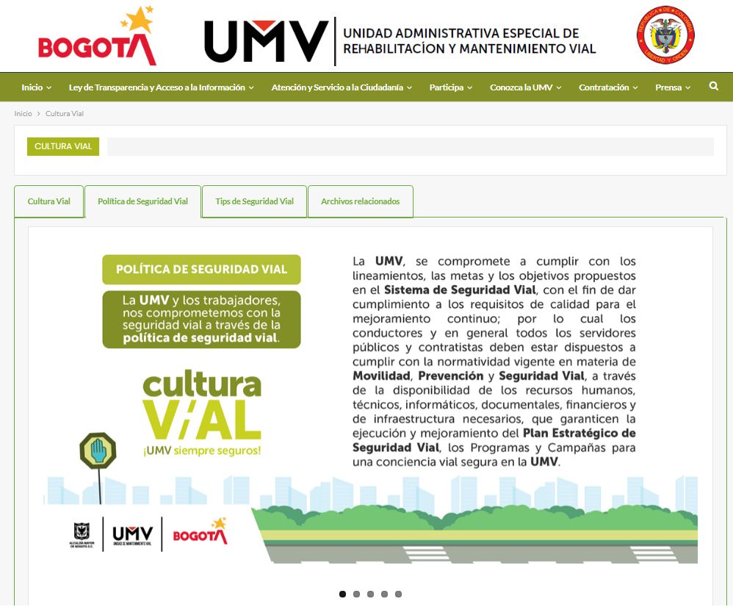
Fuente: https://www.umv.gov.co

Campañas Internas.
¡Firma tu compromiso con la seguridad vial!
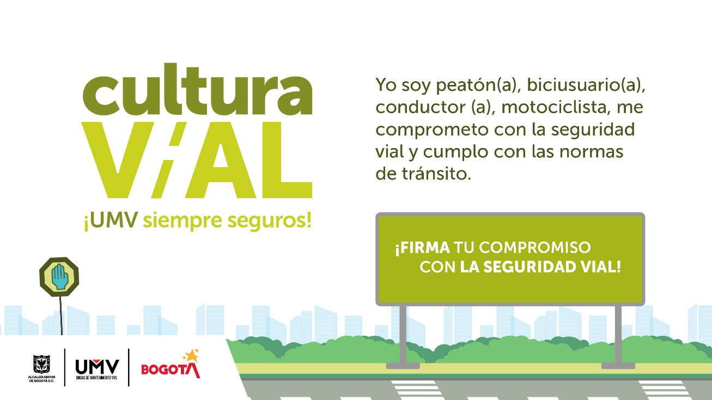
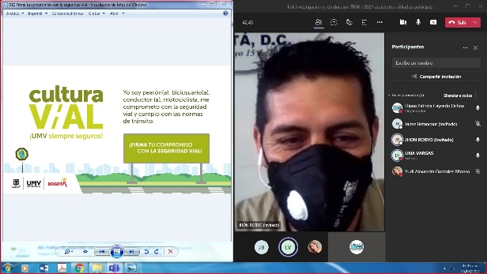 | 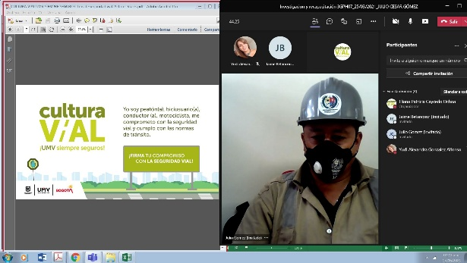

Fuente: UAERMV

Anexo paso 24

REVISIÓN Y APROBACIÓN:

Elaborado y/o Actualizado por | Validado por  Líderes (Estratégico u Operativo) del Proceso: | Aprobado:
ELIANA PATRICIA CAYCEDO OCHOA  Profesional Especializado GME | Firma: | Firma:
Acompañamiento Asesor OAP: | Firma: | Firma:
Contratista – Proceso Direccionamiento Estratégico e Innovación | Firma: | Firma:
 | NATALIA AHUMADA DAZA  Gerente de Maquinaria y Equipos | EDGAR ALONSO FORERO CASTRO  Representante de la Alta Dirección

CONTROL DE CAMBIOS:

VERSIÓN | DESCRIPCIÓN | FECHA | APROBADO  Representante de la Alta Dirección
1 | Se elabora el documento del Plan Estratégico de Seguridad Vial de la Unidad Administrativa Especial De Rehabilitación y Mantenimiento Vial para los años 2019 y 2020. | Agosto de 2019 | Jefe Oficina Asesora de Planeación.
2 | Se actualiza el Plan Estratégico de Seguridad Vial de la Unidad Administrativa Especial de Rehabilitación y Mantenimiento Vial de acuerdo a la operatividad actual y a la normatividad vigente. | Septiembre de 2020 | Jefe Oficina Asesora de Planeación.
3 | Se actualiza el Plan Estratégico de Seguridad Vial de la Unidad Administrativa Especial de Rehabilitación y Mantenimiento Vial con el plan de acción 2021 y actualización general del documento. | Agosto de 2021 | Jefe Oficina Asesora de Planeación.
1 | Se actualiza el Plan Estratégico de Seguridad Vial de la Unidad Administrativa Especial de Rehabilitación y Mantenimiento Vial de acuerdo con Resolución 40595 de 2022 y rediseño organizacional. | Septiembre 2024 | Jefe Oficina Asesora de Planeación

